ESCUELA SUPERIOR POLITECNICA DEL LITORAL
AUTOMATIZACION INDUSTRIAL II
PRIMER EXAMEN

PRIMER TEMA
DESCRIPCION
El proceso que se quiere automatizar consiste en el procedimiento para el tratamiento de superficies, con el fin de hacerlas resistentes a la oxidación.
El sistema constará de tres baños:
• Uno para el desengrasado de las piezas.
• Otro para el aclarado de las piezas.
• Un tercero donde se les dará el baño electrolítico.
La grúa introducirá la jaula portadora de las piezas a tratar en cada uno de los baños, comenzando por el de desengrasado durante 10 minutos, a continuación en el de aclarado durante 5 minutos y por último les dará el baño electrolítico; en este último, la grúa debe permanecer 20 minutos para conseguir una uniformidad de las piezas tratadas.
El ciclo se inicia al presionar el pulsador de marcha; estando en sus condiciones iniciales, es decir posicionado sobre los finales carrera FC1 y FC3, la primera acción a realizar es la subida de la grúa; cuando toca el final de carrera FC2, la grúa comenzará a avanzar, hasta llegar al FC4, en dicho punto la grúa desciende; una vez que toca el FC1 permanecerá en esa posición durante 10 minutos, la grúa vuelve a ascender, hasta tocar de nuevo el FC2, momento en el cual la grúa vuelve a avanzar, hasta alcanzar la posición de FC5, momento en el cual se repiten los movimientos de descenso, espera de 5 minutos y ascenso de la grúa; cuando la grúa esté de nuevo arriba avanza hasta FC6, vuelve a bajar y cuando toca FC1, se conecta el proceso de electrólisis. Cuando ha pasado el tiempo fijado de 20 minutos, se desconecta el proceso de electrólisis, y la grúa comienza a ascender hasta que toca FC2, Al llegar a este punto, la grúa inicia el movimiento de retroceso, hasta llegar al FC3, momento en el cual volverá a descender hasta activar el FC1.

ESQUEMA DEL PROBLEMA
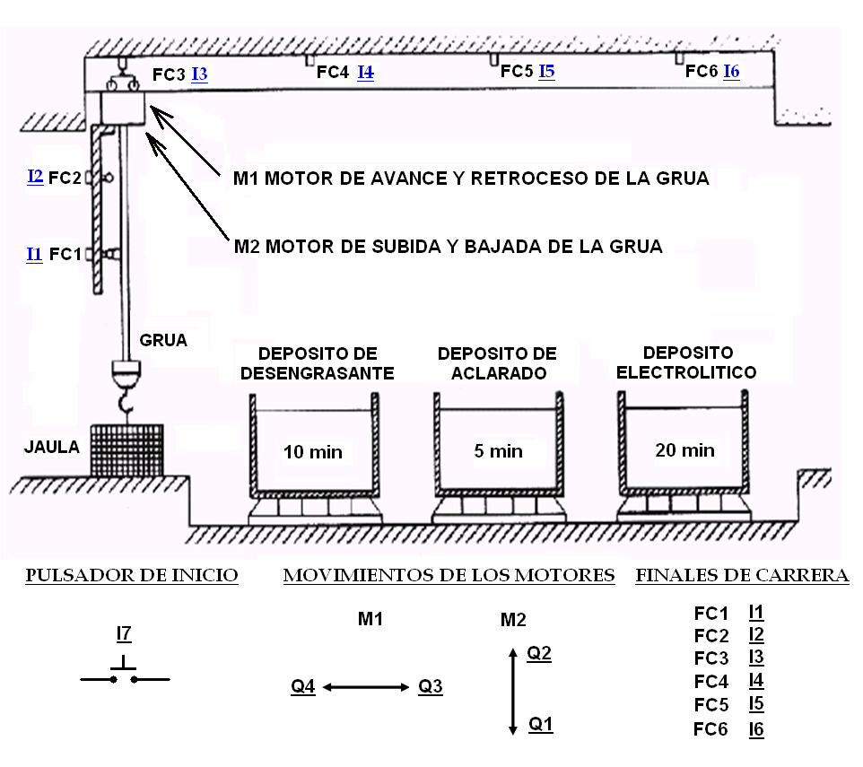

TEMA 2
DESCRIPCION
Realizar el control de la iluminación eléctrica para una bodega que posee cuatro puertas de acceso.
El problema consiste en el encendido y apagado del sistema de las luces desde cualquiera de los cuatro puntos ubicados en cada puerta. Por ejemplo si al ingresar por la puerta 1 alguien enciende las luces entonces se tiene la opción de apagarlas ya sea por la puerta 1 o cualquiera de las otras tres.
NOTA: El problema puede ser resuelto por pulsadores o interruptores.

ESQUEMA DEL PROBLEMA

CON INTERRUPTORES
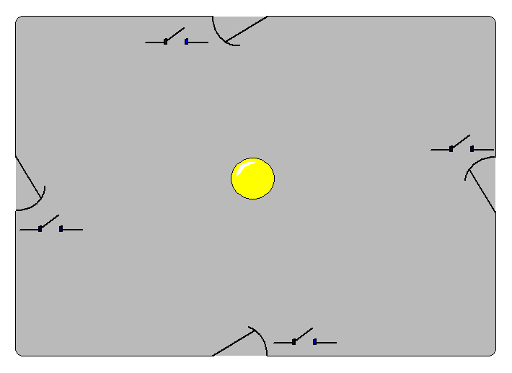

CON PULSADORES
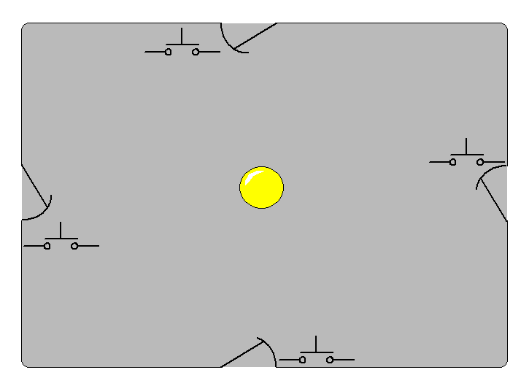

TEMA 3
DESCRIPCION
Realizar el control para vaciar un tanque usando dos bombas alternantes.
El control obedecerá las siguientes reglas:
- Por debajo del nivel N1 ambas bombas están apagadas.
- La primera vez que el tanque supere el nivel N2 entonces se encenderá la bomba 1 tratando de vaciar el tanque hasta el nivel N1. Si en este caso el nivel no llega al nivel N3 y si desciende hasta el nivel N1 entonces se apagara la bomba 1.
- La segunda vez que el tanque supere el nivel N2 entonces se encenderá la bomba 2 tratando de vaciar otra vez el tanque hasta el nivel N1. Si en este caso el nivel no llega al nivel N3 y si desciende hasta el nivel N1 entonces se apagara la bomba 2.
- Cuando el nivel del tanque llegue hasta el nivel N3 entonces se encenderá la bomba que este apagada, es decir si anteriormente estaba encendida la bomba 1 (cuando se supero el nivel N2) ahora en el nivel N3 encenderá la bomba 2; por el contrario si anteriormente estaba encendida la bomba 2 (cuando se supero el nivel N2) ahora en el nivel N3 encenderá la bomba 1.
- La alternancia de las bombas se da cada vez que vacía el tanque hasta el nivel N1, así, para la tercera vez empezara encendiéndose la bomba 1, para la cuarta vez la bomba 2 y así sucesivamente.
- En el caso de que el nivel llegase al nivel N4 entonces se activara una alarma de aviso de emergencia. Las bombas quedan encendidas.

NOTA: Si al iniciar el proceso el tanque se encuentra en cierto nivel (por ejemplo entre N3 y N4) entonces se encenderá(n) la(s) bomba(s) correspondiente para la primera vez.

ESQUEMA DEL PROBLEMA
